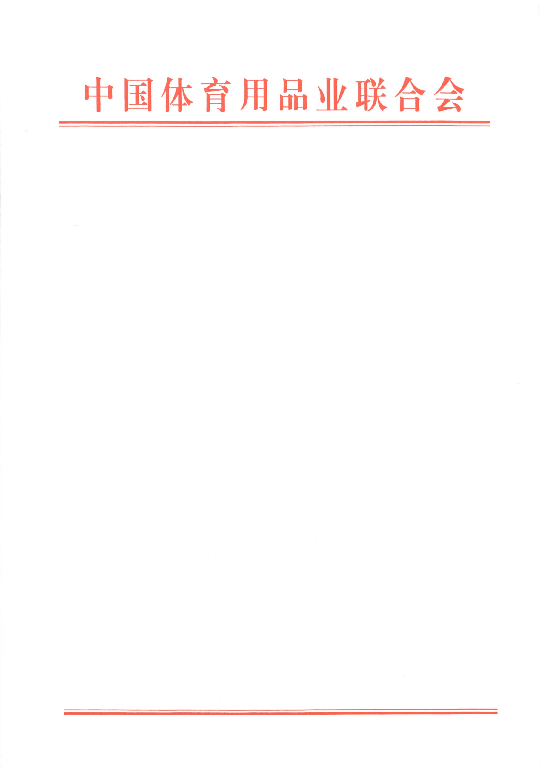
附件1：

关于《第18站“‘资源共享·供需对接’中体联公益服务平台系列活动”暨构建更高水平全民健身公共服务体系研讨会（厦门）》活动的补充通知

各参会单位：
根据“第40届中国国际体育用品博览会”展期调整安排，同期举办的第18站“‘资源共享·供需对接’中体联公益服务平台系列活动”暨构建更高水平全民健身公共服务体系研讨会（厦门）做相应调整，现将有关事项通知如下：
一、会议时间顺延
由7月19-22日调整至9月14-17日，即9月14日报到，15日会议，16日观展、调研，17日离会。
二、会议报到地点不变
厦门泛太平洋大酒店（厦门市思明区湖滨北路19号 0592-5078888）
三、会议内容不变
“构建更高水平全民健身公共服务体系研讨会”
四、报名截止时间不变
（一）请参会单位于6月30日前（逾期不予受理）将加盖单位公章的报名表扫描件发送至sunran@sportshow.com.cn。（邮件名称格式：xxx单位厦门会议报名表）
（二）计划人数260人，其中公益名额240人（70人为全免名额，170人为免会务费名额），收费名额20人。
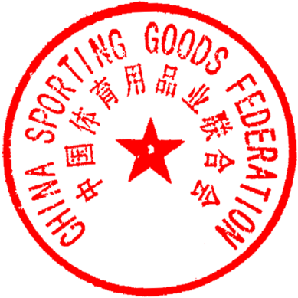
（三）按报名先后顺序，公益名额报满为止。逾期报名单位，视同自动放弃公益资格，请通过交费渠道报名。

中国体育用品业联合会
2022年6月17日

